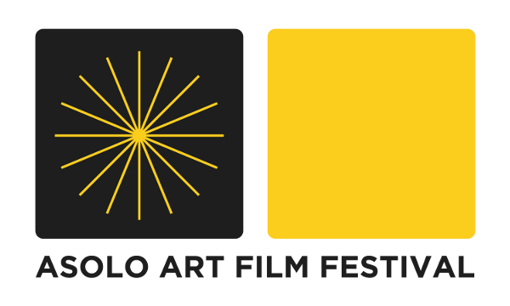

COMUNICATO STAMPA
500 opere da tutto il mondo per Asolo Art Film Festival 2019

Asolo- 16 maggio 2019. Si è conclusa la selezione delle opere ammesse al concorso della 37ma edizione di Asolo Art Film Festival, la rassegna più antica del mondo tra quelle dedicate al cinema d'arte. Con 500 film arrivati provenienti da 45 paesi del mondo, questa edizione ha già riscosso un grande successo di partecipazione. Solo una cinquantina tra tutte le opere arrivate, sono state ammesse al concorso, suddivise nelle categorie Film sull’Arte, Film d’Arte e nella interessante e nuova categoria Post Internet ART.

Il team dei selezionatori composto esperti del settore e rappresentanti dei linguaggi artistici contemporanei, come Vito Contento, Valeria Raho, Carmen Albergo, Muna Mussie, Riccardo dal Cal, Milo Adami e Davide Mastrangelo, ha lavorato intensamente per visionare tutte le 500 opere pervenute e selezionare quali ammettere all’edizione 2019. Una decisione non facile per la qualità e l’originalità delle opere e per la per diversità di forme artistiche e dispositivi usati.

La rosa dei selezionati include opere provenienti da: Belgio, Brasile, Cina, Francia, Germania, Giappone, Israele, Italia, Libano, Norvegia, Olanda, Regno Unito, Russia, Stati Uniti, Ungheria
e comprende tutte le discipline dell’arte (danza, musica, teatro e performance, architettura, scultura).

La Direzione artistica di Asolo Art Film Festival 2019 è affidata a Cosimo Terlizzi cineasta e artista eclettico che spazia tra fotografia, video arte e performance. Le sue creazioni sono state esposte in istituzioni e musei internazionali. Tra le opere di Cosimo Terlizzi, si ricordano, “L’uomo Doppio” e il recentissimo “Dei“, lungometraggio di finzione vincitore Opera Prima RDC Award 2018, prodotto da Buena Onda casa di produzione di Valeria Golino, Riccardo Scamarcio e Viola Prestieri e nel 2019 inserito nella selezione dei David di Donatello e del Ciak D’Oro come Miglior Opera prima.

Il tratto distintivo che Cosimo Terlizzi ha voluto imprimere all’edizione 2019, trae ispirazione dall’introduzione storica nel mondo delle arti del dispositivo cinema, che vede nell’anno 1916, Eleonora Duse, affrontare quello che lei definiva “la belva” ovvero il cinematografo. Quella belva che avrebbe messo in discussione per sempre la scena del teatro, come avvenne precedentemente tra pittura e fotografia. Anche oggi ci troviamo di fronte ad una nuova sfida che ha come protagonisti le sale del cinema e il web.
E da qui il titolo di questa edizione: “Il cinematografo mi fa paura”. Dall’inquietudine di Eleonora Duse (1916) alla post internet art (2019). Fascinazione dell’immagine in movimento.
Cosimo Terlizzi ha dichiarato: “Penso che la vivace ricerca che avviene nelle arti performative rivitalizzi il cinema stesso. L’utilizzo del dispositivo cinema oggi è sempre messo in discussione. Ma mi chiedo se “la belva “ci abbia consumato in questo ossessivo uso dell’immagine in movimento o se noi abbiamo divorato lei”.

Il Festival è strutturato in due sezioni: Film Sull’Arte (film dedicati all’arte in tutte le sue forme arte visiva, architettura, danza, musica, biografie, lavori di ricostruzione storica sui protagonisti dell’arte) e Film d’Arte (opere audiovisive create con qualsiasi tecnologia usata come strumento d’espressione) suddivisa in video arte e la nuova Post Internet ART, quest’ultima curata da Piero Deggiovanni. Fuori Concorso, ci sarà una selezione di videoclip curata da Michele Faggi.

La giuria che il 23 giugno, giornata conclusiva del Festival, premierà le opere in concorso, è composta da Silvia Calderoni, Attrice e Performer, Philippe U.Del Drago, Direttore del Festival Internazionale dei Film d’Arte, FIFA (Montreal, Canada), Helena Kritis, selezionatrice del Rotterdam Film Festival, Roberto Pisoni, Direttore di SKY ARTE, Virgilio Villoresi, Regista.

Asolo Art Film Festival è la più antica rassegna al mondo dedicata ai rapporti tra il cinema e le arti visive, fondata nel 1973, sotto la direzione di Flavia Paulon e con il sostegno dell’amministrazione della città di Asolo (TV). Nella sua storia ha premiato cineasti e artisti come Andrei Tarkovskij, Alain Resnais, Henri Storck, Luciano Emmer, Adrian Maben, Mario Martone, Saul Bass, Liu Zchenchen e ha ospitato negli anni personalità come Aimé Maeght, Ingrid Bergman, François Le Targat, Jean Rouch, Alberto Sordi, Monica Vitti, Golshifteh Farahani, Zubin Mehta.
AAFF esplora la ricerca e la sperimentazione dei vari linguaggi artistici applicati all’immagine in movimento.
Quest’anno è alla sua 37ma edizione.
Il Festival è organizzato da Asolo Art Film Festival Onlus.

Sito web: www.asoloartfilmfestival.com
Pagina facebook . Asoloartfilmfestival
Instagram: AsoloArtFilmFestival

Contatti Ufficio Stampa:
Michela de Faveri
Cell: 349 8846040
press@asoloartfilmfestival.com

